ESTADO DO RIO GRANDE DO NORTE
CÂMARA MUNICIPAL DE SÃO JOÃO DO SABUGI

REQUERIMENTO Nº. 013/2025

Requeiro a V. Ex.ª, com base no artigo 154 do Regimento Interno e ouvido o plenário desta casa, que seja enviado ofício ao Secretário Municipal de Saúde, solicitando relatório detalhado das contas pendentes referentes ao exercício de 2024 da Secretaria Municipal de Saúde.

Essa solicitação tem como objetivo promover a transparência e o acompanhamento adequado da situação financeira da pasta, garantindo o cumprimento das responsabilidades orçamentárias e administrativas.

Solicito, ainda, que sejam informadas as medidas adotadas para regularização dessas pendências, bem como prazos estimados para sua quitação, se aplicável. Caso necessário, estou à disposição para agendar uma reunião para tratar do assunto de maneira mais detalhada.

Aguardo retorno no prazo regulamentar e agradeço desde já a atenção e colaboração.

JUSTIFICATIVA EM PLENÁRIO

Sala das Sessões, em 06 de março de 2025.

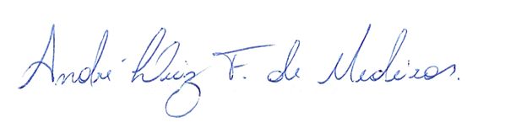

___________________________________________________________
RUTÊNIO HUMBERTO DE ARAÚJO MEDEIROS
VEREADOR – AUTOR

